PROPOSIÇÕES 01 – Vereador Jairo Martins Garcias
Vereador João Pedro Pazuch
Vereador João Batista Ferreira
Vereador Antônio Gilberto Portz
Vereador Clóvis Pereira dos Santos
Vereador Fabio Porto Martins
Vereador Silvio Roberto Portz
INDICAÇÃO – 01/2022

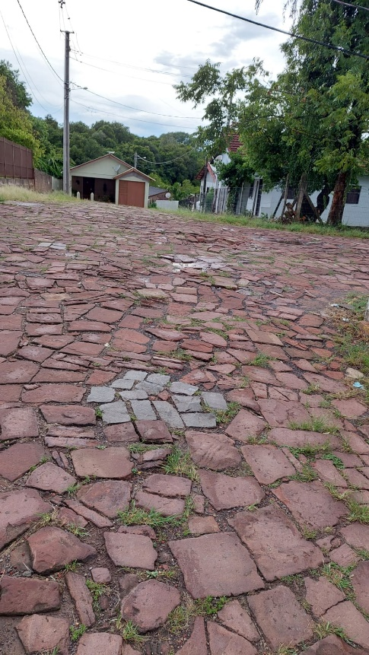
Indico ao Excelentíssimo Senhor Prefeito Municipal e em parceria com a Secretaria Municipal de Obras, nos termos regimentais e ouvido o plenário, que seja realizado o capeamento asfáltico das ruas Pedro Paulino Da Rosa, Henrique Arnt e Luiz Fritscher, ambas no Morro do Sabiá. Há muitos anos esse é um problema na vida dos moradores daquele local, pois a pavimentação feita com paralelepípedo é muito antiga e as pedras são irregulares.

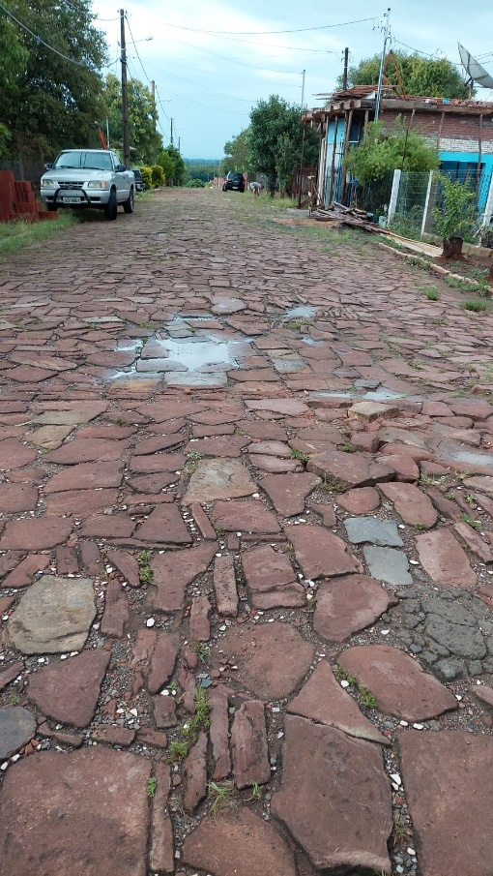

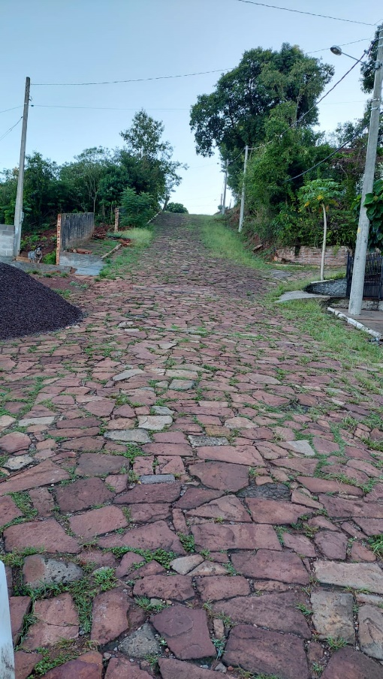
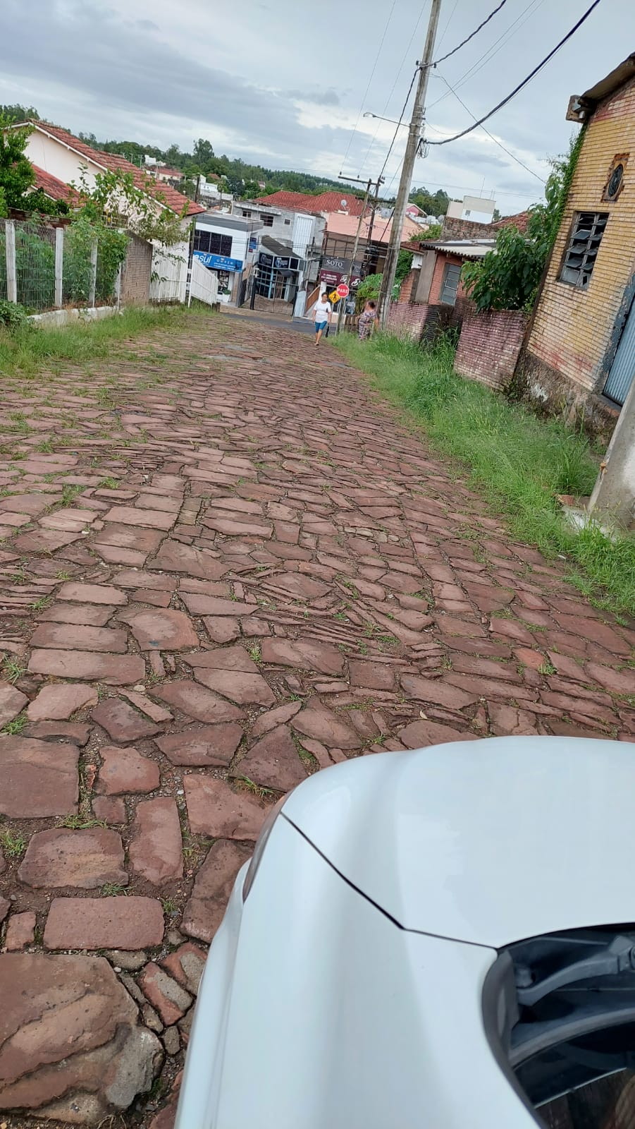

MENSAGEM JUSTIFICATIVA:

Senhores Vereadores:

As Ruas indicadas estão em péssimas condições de trafego, existem muitos buracos e desníveis. Assim, a melhor solução para essas ruas seria o capeamento asfáltico. Nossos munícipes merecem essa melhoria que hoje tornou-se indispensável.
Atenciosamente,

Bom Retiro do Sul, 08 de março de 2022.
